Рекомендации родителям

«Мотивация: кнутом или пряником?»
Важный вопрос, который беспокоит каждого родителя – это отношение его ребенка к школе.
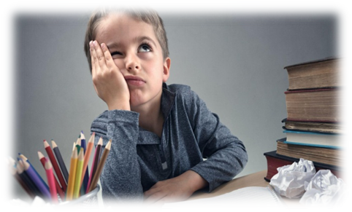
Среди множества учеников и в наши дни можно заметить тех, кому не интересно: у них отсутствует мотивация к учебному процессу. Такие дети не «улавливают» новый учебный материал, часто отвлекаются, домашнее задание выполняют нехотя, сам процесс познания чего-нибудь нового не вызывает интереса.
Понятное дело, родители ребенка беспокоятся о его будущем, пытаются рассмотреть различные варианты мотивации своего чада к учебному процессу. Следуя из этого, напрашивается вопрос: «Как можно заставить ребёнка изменить отношение к учёбе?».
Для начала рассмотрим такое понятие как мотивация.
Мотивация – сложный целостный психический процесс, протекающий с учетом внутренних условий – запросов личности ребенка и его психологических особенностей – и внешних условий, побуждающих к возникновению мотивов к учебной деятельности.

Мотивация пряником (внешняя).
Приведем простейший пример внешних условий, воздействующих на психику ребенка: родители обещают что-то взамен выполненного им задания или просьбы – путем поощрения: сладости (при условии, если они покупаются крайне редко), посещение любимого кафе или ресторана быстрого питания (Макдональдс), что-либо из техники личного пользования (телефон, планшет, ноутбук), домашнее животное, деньги на карманные расходы и др.
Все вышеперечисленные методы конечно же работают, дети с удовольствием и азартом выполняют поставленные их родителями указания, но будет ли это мотивацией идти в школу именно за знаниями?
Ведь не только интерес ребенка будет расти, но и будут расти запросы вознаграждения, которые в процессе всей учебной деятельности могут завести любого родителя в тупик и предложить в конце концов будет нечего.
Мотивация кнутом (внутренняя).
Вспомните себя в детстве в школьные годы. Как часто видели ваши родители двойки и негативные замечания в вашем дневнике? И тут было два выхода:
1) Вы рассказали как прошел Ваш школьный день, избегая негативные моменты (та же двойка в дневнике). Но все же, когда отец или мать попросили ваш дневник, и увидели Вашу «неудачу», они наверное расстроились и Вы начали винить во всем учителя, защищая свою честь. Что можно вынести из этой истории? Главное в этой ситуации – это реакция родителей, ведь исходя из их стихийно-аффективного настроения – будет зависеть будущее поведение ребенка.
Родители: ни в коем случае не кричите и не критикуйте, иначе есть большая вероятность повторения ситуации!
2) Вы сообщили о вашей двойке родителям и сразу же стали винить себя за случившееся (не выучили домашнее задание, не ответили на уроке, плохо себя вели).
Родители: таким поведением ребенок взял ответственность за свой проступок. Помогите морально исправить ситуацию: узнайте причину, поддержите его, рассмотрите случай совместного исправления ситуации.
Покажите своим примером, как правильно справляться с возникающими трудностями.
Таким образом, мотивировать школьника можно разными методами: и кнутом (внутренне), и пряником (внешне), и применяя и те и другие методы воздействия. Каждый ребенок индивидуален. Нельзя предложить для всех один универсальный способ мотивации.
Интересуйтесь успехами своего ребенка: поддерживайте и помогайте ему. Помните! Процесс образования – самое трудное дело в жизни каждого человека.
Юлия Кулагина,
психолог отдела общественного здоровья
Гомельского областного ЦГЭ и ОЗ

